***Министерство образования и науки Российской Федерации***

***ФГБОУ ВО «Белгородский Государственный Технологический Университет им. В.Г.Шухова»***

***(БГТУ им. В.Г.Шухова)***

***Институт энергетики, информационных технологий и управляющих систем***

***Кафедра программного обеспечения вычислительной техники и автоматизированных систем***

***Направление 09.03.04 Программная инженерия***

***Профиль подготовки 09.03.04 Разработка программного обеспечения***

***Отчёт по моделированию в системе Comsol***

***по дисциплине***

***«Механика»***

***на тему:***

***«Моделирование работы гаечного ключа. Comsol»***

***Выполнил:***

***студент группы ПВ-201***

***Машуров Д.Р.***

***Проверил:***

***Доцент Чернышов Н.Н.***

***Белгород, 2020***

**Моделирование работы гаечного ключа. Comsol**

1. Создать 3D проект, в который добавил физический модуль **Structural Mechanics -> Solid Mechanics (solid)**. Во вкладке **study** выбрал **Stationary**
2. Скачал модель гаечного ключа с болтом
3. Создал геометрический объект и через **«import»** загрузил модель гаченого ключа с болтом
4. Смоделировал модель, нажав **«Build all»**

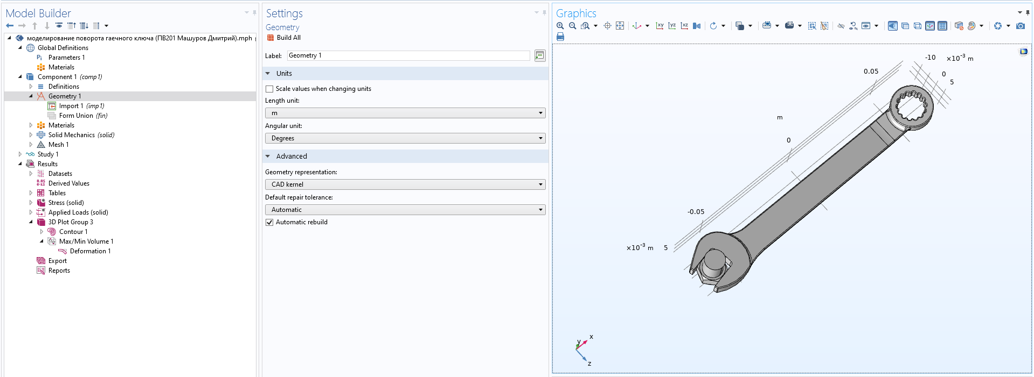

1. Задал глобальные параметры, такие как: *length, Ftotal, M, c, b, I, maxS, ht (*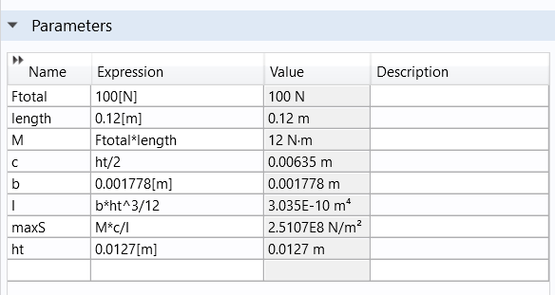
2. Далее в меню **«Graphics**», раздел **«Select Objects»,** выбрал **«Select Points»**, и выбрал две противолежащие точки основания ключа, и во вкладке **«Geometry**» нажал кнопку **«Measure»**, чтобы вычислить ширину основания ключа

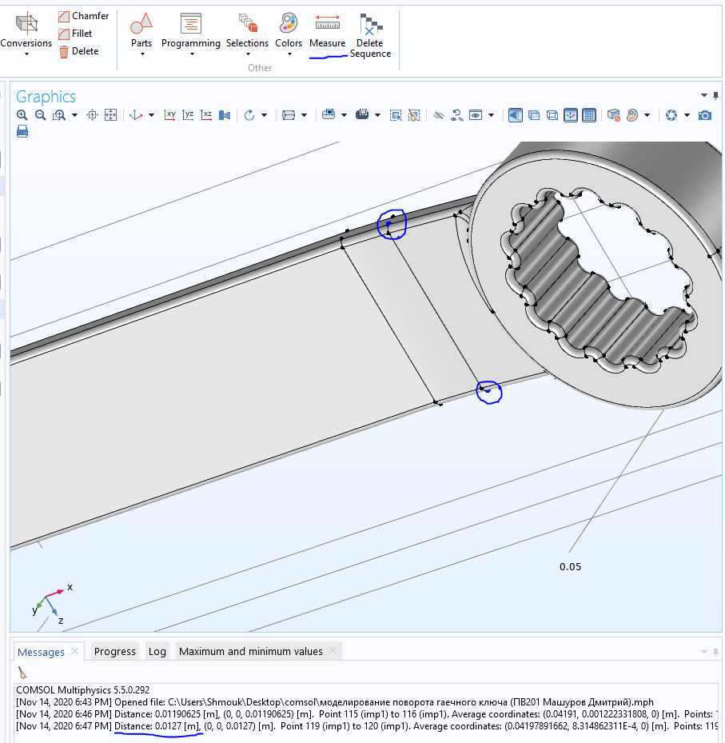

1. Занёс вычисленное значение в глобальный параметр *ht* для дальнейших вычислений
2. Зашёл во вкладку **«Material**» и выбрал пункт **«Add Material**». Далее в появившемся окне выбрал **«Built-in» -> «Structural Steel**», и выделил болт и ключ, чтобы сделать болт и ключ стальными

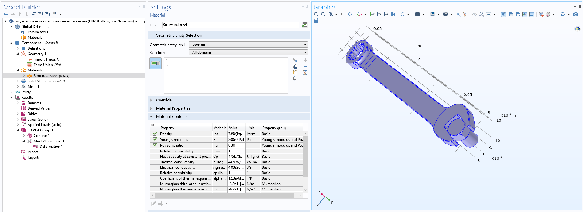

1. Далее во вкладке **«Physics**» в пункте «**Boundaries**» выбрал нижнюю поверхность болта и применил к ней «**Fixed Constraint**», чтобы зафиксировать болт при повороте.

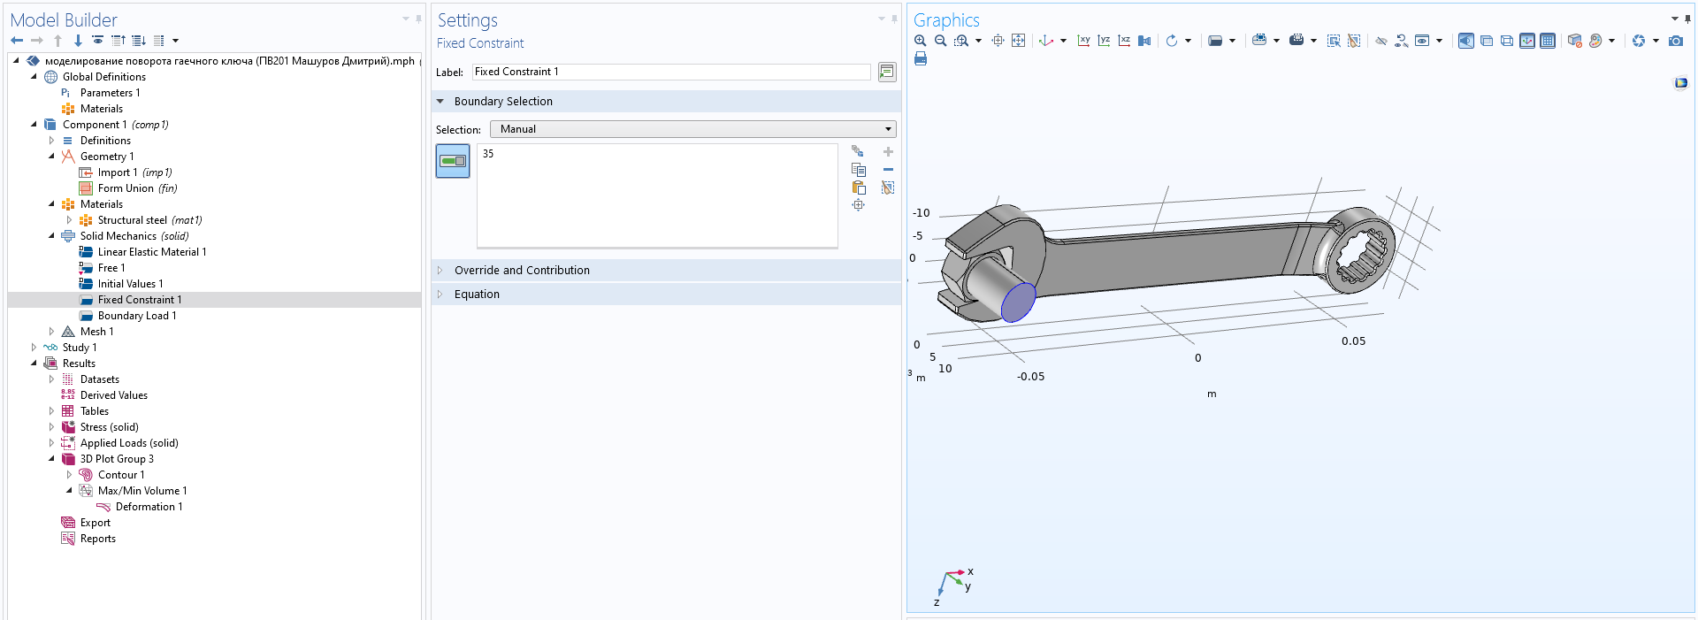

1. В той же вкладке и пункте выбрал «**Boundary Load**» и разделе «**Total force**» в значению **z** присвоил **–Ftotal,** чтобы сместить ключ на значение, равное **Ftotal** *(Ftotal = 100 Н)*

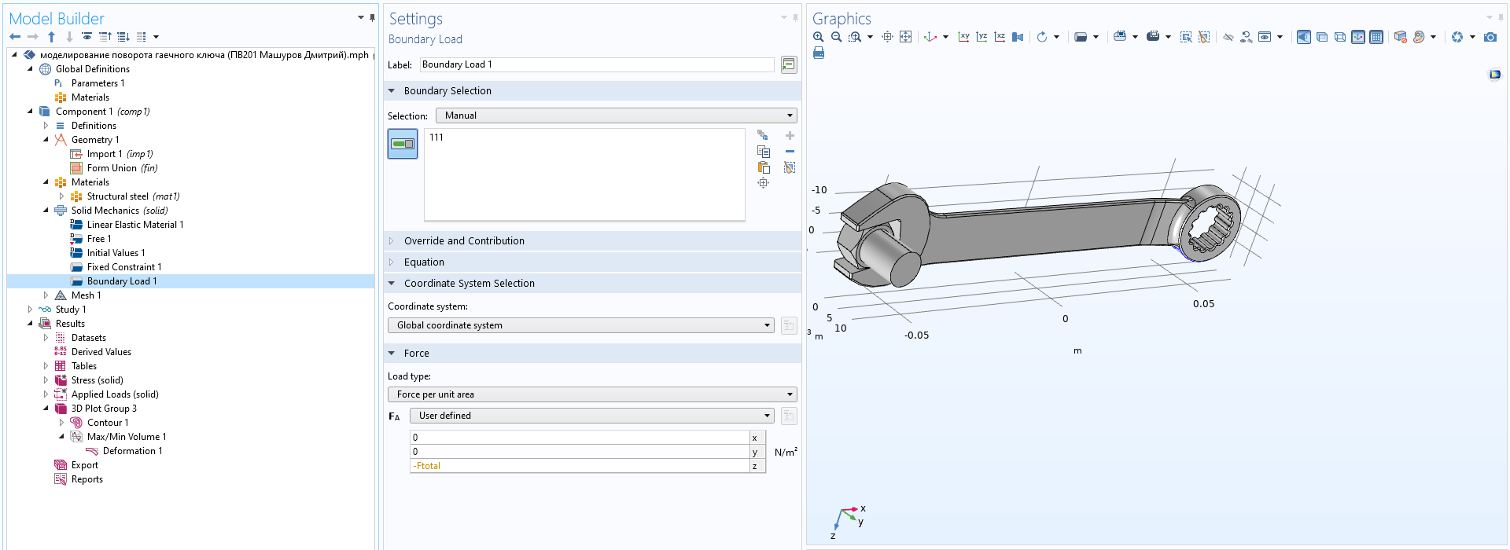

1. Далее во влкдаке **Mesh** выбрал кнопку **Free Tetrahedral.** Далее нажал кнопку **Build All,** чтобы построить сетку моделей.

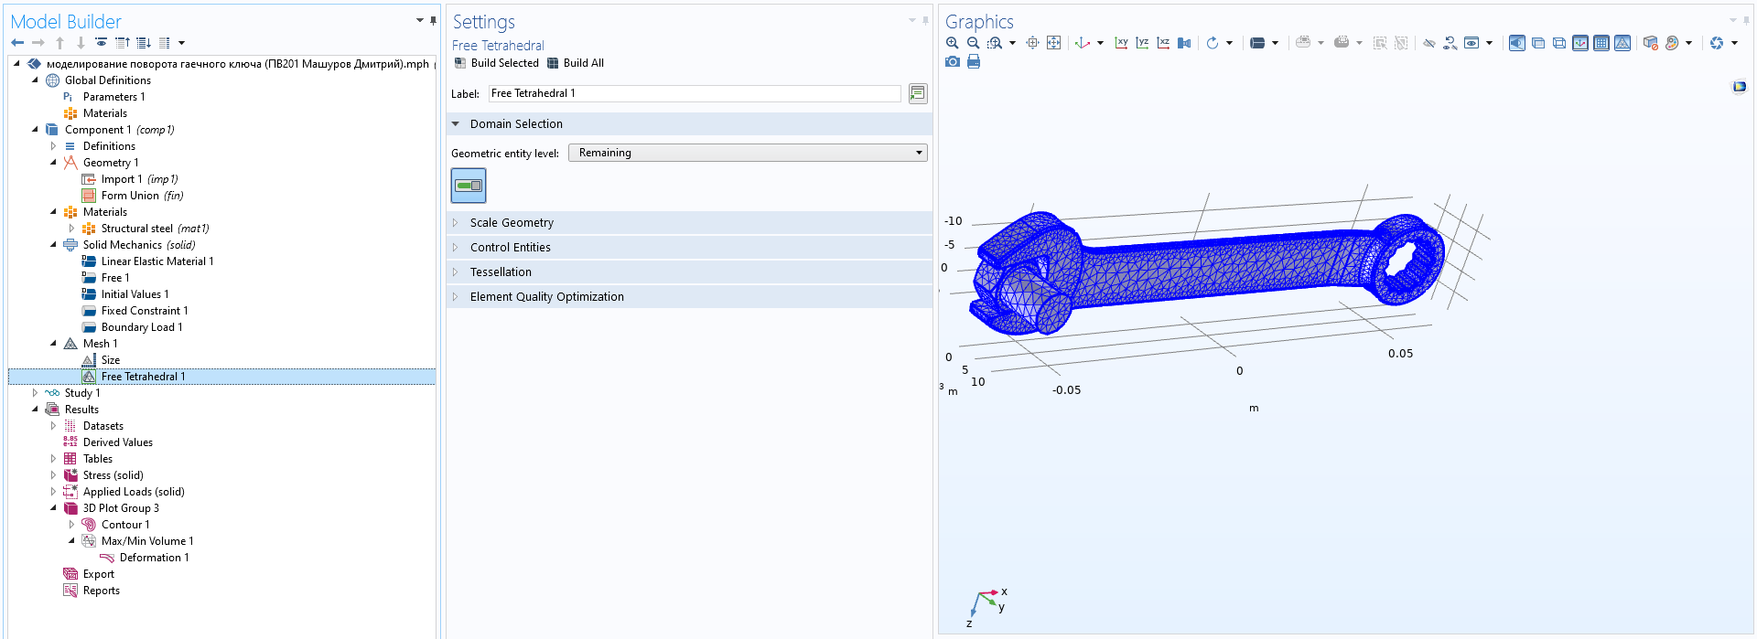

1. Из-за появившихся ошибок в разделе **Mesh -> Size** поставил значение **Custom** ипоменял **Minimum element size** на **0.0012, Maximum element size на 0.0132**

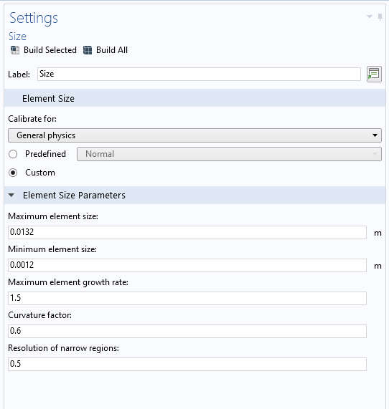

1. Далее в разделе **Results -> Stress (solid)** с помощью вкладки **Results**, пункт **3D Plot Group** выбрал **Contour.** Рядом с разделом **Expression** нажал на значок зелёной и красной стрелки и выбрал **Solid Mechanics -> Stress -> Principal Stress -> First Principal Stress,** затем поменял **Contour Type** на **Filled**  и нажал кнопку **Plot,** чтобы создать стресс тест на модели

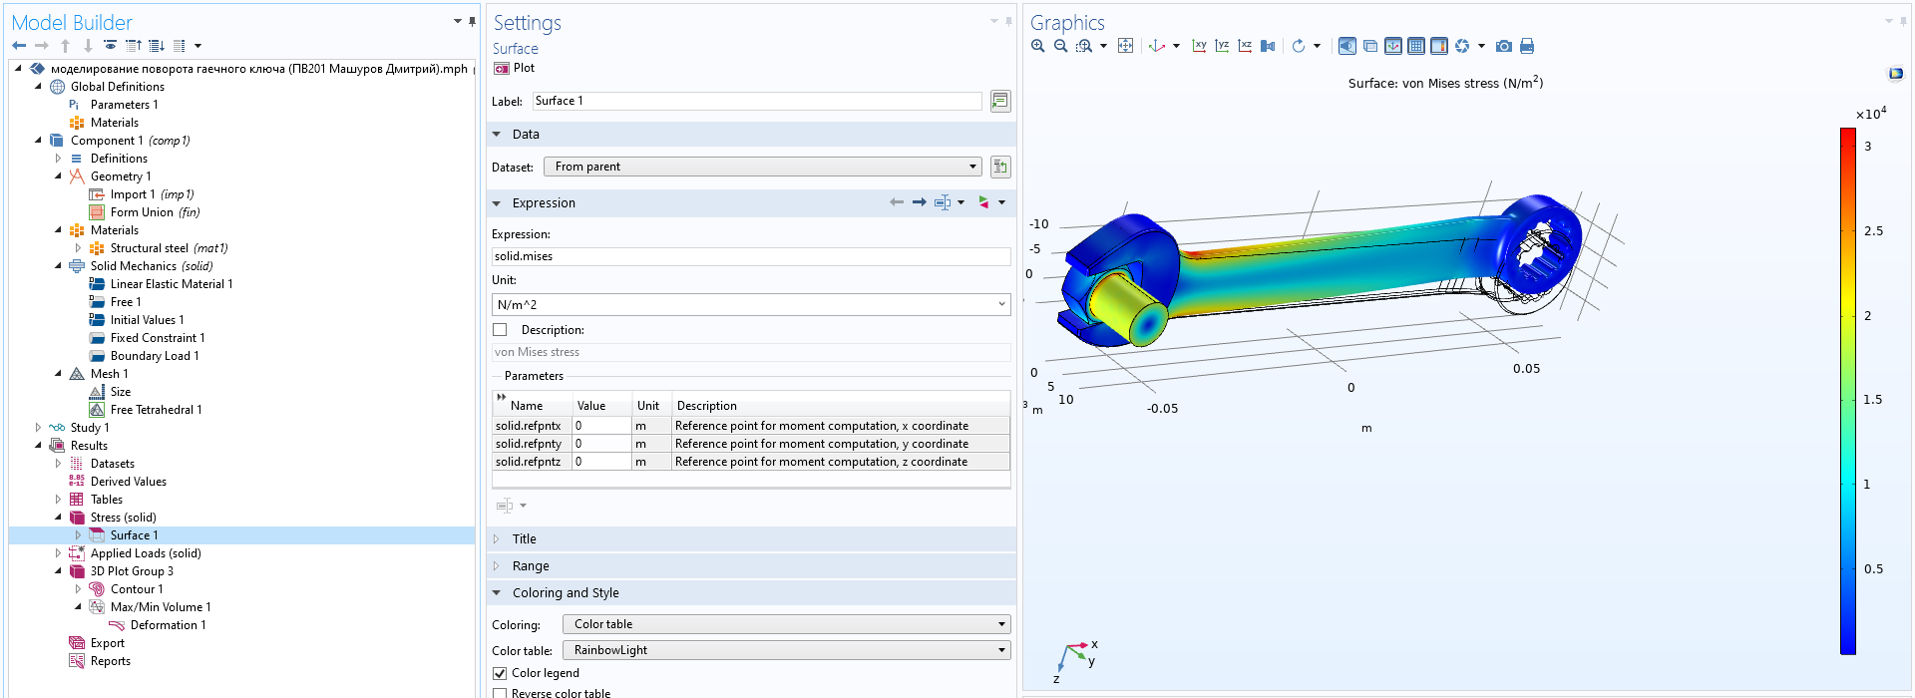

1. Далее во вкладке **3D Plot Group 2** выбрал пункт **More Plots,** и выбрал **Max/Min Volume** и нажал кнопку **Plot**, чтобы вычислить в каких точках ключа оказывается наибольшее/наименьшее давление
2. Как в разделе **Contour 1,** так и в разделе **Max/Min Volume 1** создал доп.раздел **Deformation,** чтобы увидеть как изменилось смещение гаечного ключа

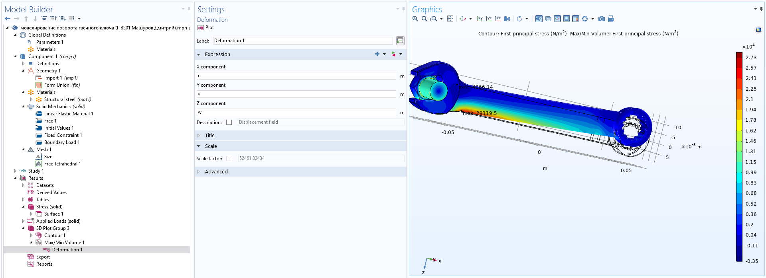

1. Во вкладке **Study** нажал **Compute** и получил результат:

